关于开展科技成果及成果转化服务的调研通知
各院系、科研平台、科研团队：
为进一步提升师生科技创新与成果转化成效，助力各院系、科研团队的科技成果精准触达企业和用户，加强行业对学校科研能力认知水平，扩大院系及科研团队的项目获取通道，培育具备华电特色的科技成果转化生态，技术转移转化中心计划于2023年10月20日开始启动本年度科技成果及成果转化服务调研工作。
调研内容将从“创新科技成果及知识产权信息展示”“科研攻关团队介绍”“成果转化意向”“预估商业价值”等维度进行征集和筛选，其中“创新科技成果及知识产权信息展示”“科研攻关团队介绍”等内容将统一编入《能源电力自主知识产权成果名录（2024版）》，并发送至学校各院系及师生、政府单位、科研院所和能源企业，将覆盖两千余家上下游单位。 “华电技术转移转化中心”等微信公众号将以专栏形式持续推广和宣传，以实现科技成果的快速传播，并进行应用场景获得、政策适配、资本衔接等工作的延续开展。
请各院系科研团队在11月20日前填写附件1-3并提交，统一评审后收录（逾期将无法参与本年度推介）。
联系人：钟老师 010-61771536，13331120141
电子邮箱：zhongyuting@ncepupark.com
技术转移转化中心
2023年10月18日

附件1 科技成果信息表
成果名称
所属行业 |  |  | 细分领域
成果
参与单位
成果
完成人
成果联系人及电话
成果介绍 | 建议通俗易懂地介绍成果，包括成果背景、痛点问题、技术解决方案、竞争优势分析等方面
成果所处阶段 | □概念验证 □小试 中试 □原理样机  □工程样机 示范验证 商品化 产业化  □已转化（用于凝练成功案例） 其他
合作需求 | □寻找应用场景和示范项目  □目标合作投融资机构  □寻找孵化资源：资金、场地、实验条件、团队等  □资源对接（有明确的目标合作区域、领域或企业等）  □成果推介（参加线上/线下推介活动）  □其他  ※该项内容不公开，仅作为信息存档
成果
创新点
应用场景
应用领域
应用案例
市场前景分析
（预估商业价值）
市场需求及经济效益分析 | 成果推广应用的需求方及效益分析
成果获奖情况 | 相关专利、软著等申请及授权情况
成果对应的知识产权情况 | 专利号 | 专利名称 |  | 拟转化方式 (授权、转让、作价入股) |  | 如转让，拟转让价格 (不公开)
附件 | 请提供2-4张成果原图（如产品图样、专利证书、获奖证明等），主要用于产品或项目的直观展示，后期印刷成册或网页宣传时能更直观地宣传。

（备注：1个科技成果填写1个表格即可，如果以上行数不够，可复制和添加）

附件2 科研团队信息登记表
一、团队介绍
科研团队名称/科研平台名称/实验室名称
可以包括团队介绍、研究方向等内容，附上团队照片、实验室或研发场地照片

二、团队成员详细介绍
团队成员1（填团队带头人）
姓名单位职务/职称
联系电话
个人简介 | 包括主要荣誉称号、主要科研项目情况、研究方向等
电子照片
（证件照片）
团队成员2
姓名单位职务/职称
联系电话
个人简介 | 包括主要荣誉称号、主要科研项目情况、研究方向等
电子照片
（证件照片）
团队成员3
姓名单位职务/职称
联系电话
个人简介 | 包括主要荣誉称号、主要科研项目情况、研究方向等
电子照片
（证件照片）
（不限于以上3位，不足可继续补充）
（备注：以上行数不够，可复制添加）
※如团队信息已经收录至《能源电力自主知识产权成果名录（2023版）》，不需要再次提交。如团队信息有调整，可提交新的团队信息，中心将统一更新展示。

附件3 科技成果转化案例填报表（如有则填写）
成果名称
内容摘要（简要介绍典型案例的核心内容，限300字）
正文（成果相对比较完整的研究、采用和运用过程，限2000字）
1、成果的介绍：主要是研究目的、研究意义、基本思路、主要内容、关键技术要点、研究的主要成果；
2、叙述转化过程：介绍供应方、需求方、服务机构（如果有）以及各自如何在转化过程中发挥作用，采用何种转化模式、按照转化过程中时间和事件先后顺序描述转化完成整个过程，包括成果如何被发现、采取什么样的推广方式、对接洽谈、合同谈判、持续研发等关键细节描述，尤其是遇到困难如何解决等；
3、成果应用情况：成果在企业生产、用户应用过程中的场景描述，包括但不限于：应用项目地点、资源及负荷等主要情况，项目规模、生产能力、关键实施步骤、主要功能与创新点、主要实施单位等；
4、成果应用前景：未来行业前景、商业模式、推广空间、问题挑战以及如何发挥产业带动作用、社会应用的效果及社会反响；
5、案例启示：（转化的成功经验，限500字）

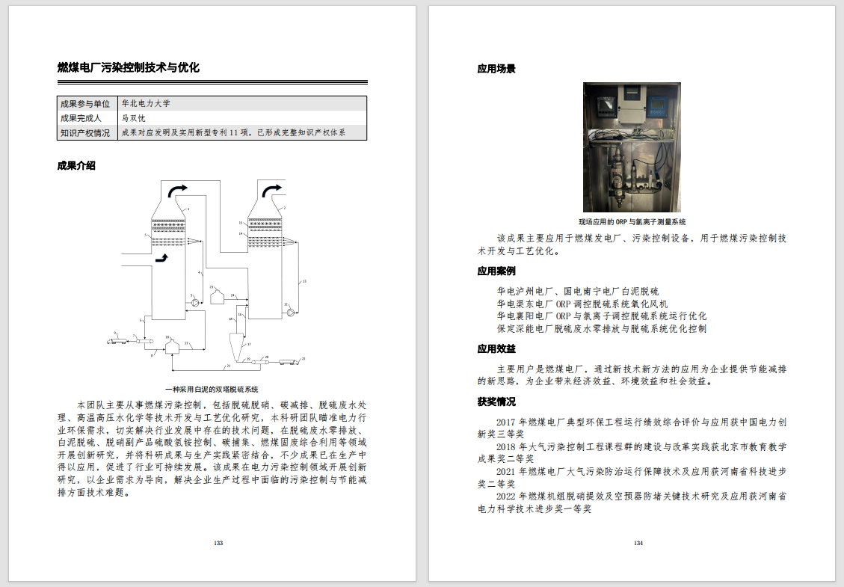
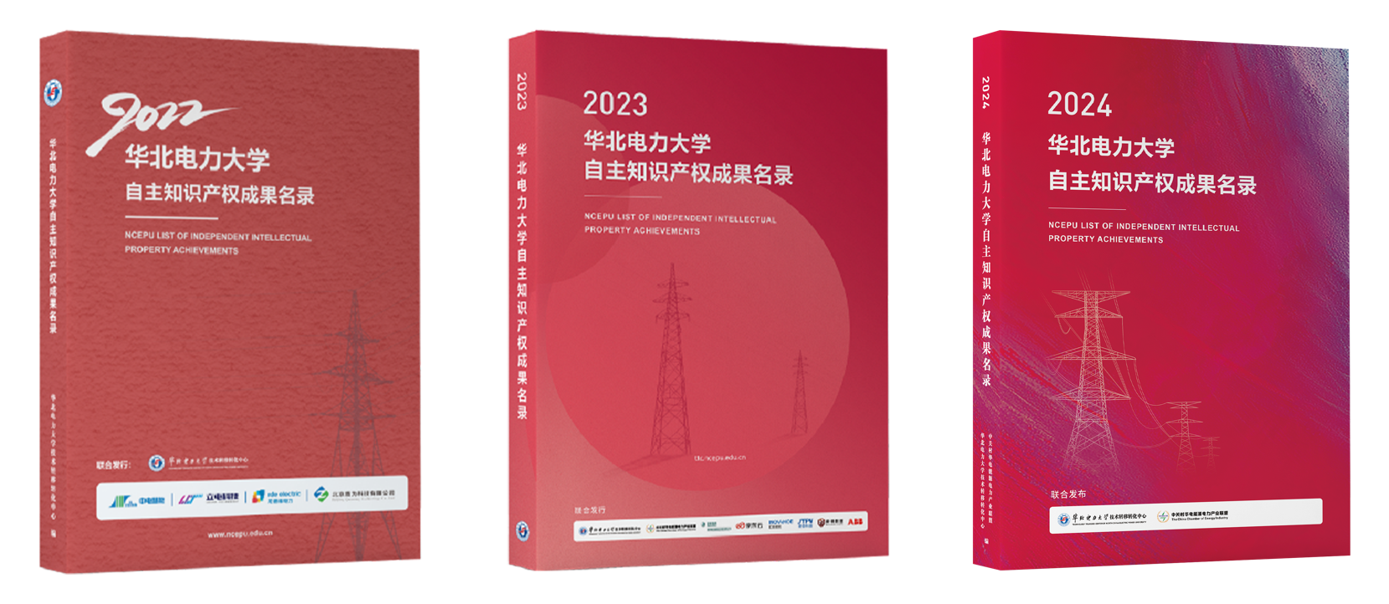
附件4 成果册印刷示例

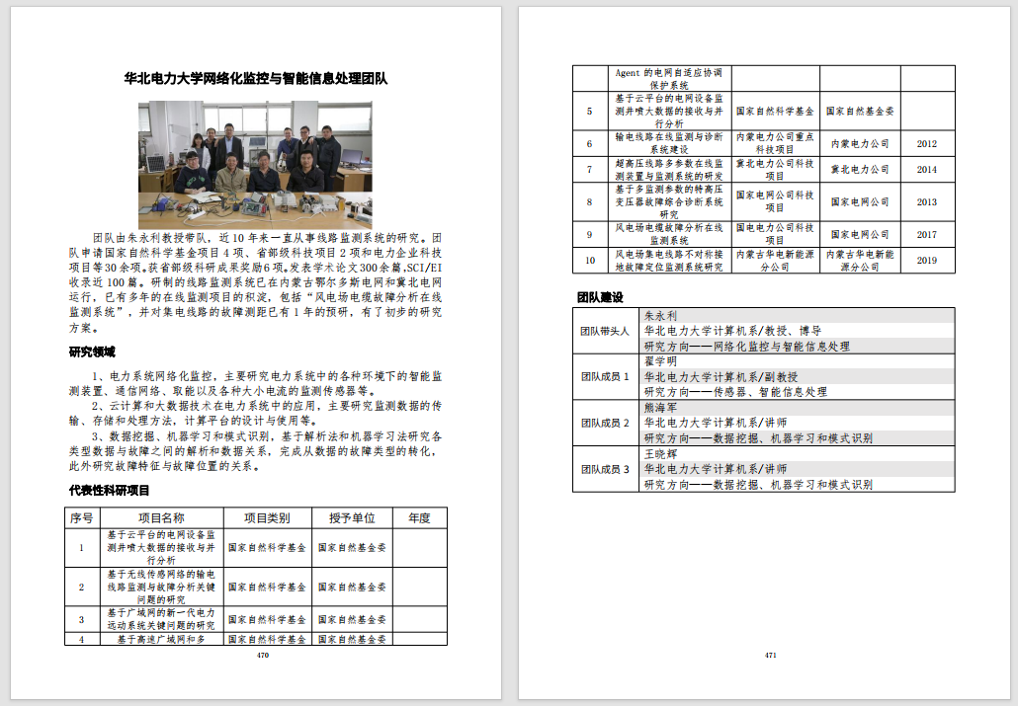
备注：
一、以上格式为2023版印刷的成果册展示内容，仅供参考（版式将根据您提供内容的翔实程度进行有序调整），内容将根据您提供的附件1和附件2进行提炼，无需您再次整理撰写；
二、为了更好的将您的优秀成果进行推介和展示，请将附件1和2的内容尽量填写充分，或者按其中要素提供给我们工作人员资料，我们帮助您整理；
三、在印刷成果册前将与您仔细沟通确认要印刷的内容；
四、在得到您充分的授权下尊重您本人意愿进行展示推广。
五、本次入选成果名录的项目将优先获得大学向各个适用单位推荐资格，优先获得成果转移转化基金项目的资助，优先获得政府支持项目的推荐支撑和资助。

